**使用现场制氮机或制氧机的好处？**

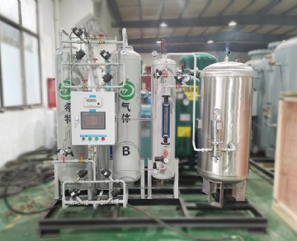

各行各业、医院和企业可能会觉得他们别无选择，只能批量输送低温气体以满足他们对氮和氧的需求。但这种情况并非如此。现场气体设备使这些设施能够通过 O2 & N2 设备的自发电系统产生自己的氮气和氧气。与低温气体相比，这些系统具有多种优势。

O2 和 N2 自生气体系统的优势

维护成本低——系统可持续使用数十年

定期维护有助于我们的氮气和氧气发生器持续使用数十年。

便携的

许多O2 和 N2 站点系统提供便携性。这些系统可用于任何有电和空气的地方。这些系统甚至可以在恶劣条件和极端气候下使用。

比购买低温气体便宜

O2 & N2 的气体发生系统是经济的。自产气体系统的每 CCF 的典型成本范围是与购买低温气体相关的成本的三分之一到二分之一。

不再担心气体库存

由于 O2 和 N2 设备系统会产生自己的气体，因此消除了与气体耗尽有关的任何问题。

变压吸附 (PSA) 和膜技术

O2 & N2 设备系统有两种产生气体的方式：膜技术或 PSA。

变压吸附过程

那是吸附，不是吸收。这两个词可能看起来很相似，但它们的意思是两个非常不同的东西。吸附与吸收的不同之处在于吸收是一种化学过程，而吸附是指实际将气体分子彼此分离的物理过程。

PSA 系统设计用于产生 N2 和 O2。压缩空气用于对装有沸石或碳的容器加压。沸石和碳根据它们的结构或物理组成分离分子。

强制空气进入容器会导致 O2 或 N2 分子被困住；与此同时，另一种气体自由漂浮。随着压力释放，O2 或 N2 分子被抽出并收集在罐中。捕获的有害气体分子通过压力释放阀释放到空气中。这些不需要的气体会立即重新组合成环境百分比。

我们的系统由两个筛床组成，在循环的两端工作。这可确保始终保持一致的 O2 或 N2 流量。

N2 膜 – 工作原理

我们系统中的膜由一系列壁上有孔的中空纤维组成。这些孔足够小，可以让 O2 分子逸出。当纤维内的压力增加时，这些分子会逸出。

这些孔太小，不能让 N2 分子逃逸。因此，当空气被压下纤维时，O2 分子离开纤维，而 N2 分子被捕获在另一端的纤维中。

膜内的空气通常被加热。加热空气会激发分子，这增加了它们通过光纤中的孔离开的机会。